Temat kompleksowy : WSZYSTKIE DZIECI NASZE SĄ
Czwartek, 04.06.2020
Niby tacy sami, a jednak inni
Rodzicu, zaproponuj dziecku zabawę w „ odczytywanie min”, poproś,by dziecko opowiedziało, jaka emocje przedstwaiaja kolejne „ buźki”
Cele:- rozwijanie mowy
-rozróznianie róznego typu emocji
-ćwiczenia w czytaniu i logicznym myśleniu

2 Zapytaj dziecko:
-” Kiedy się złościmy?
- Kiedy się smucimy
-Kiedy się boimy
-Kiedy się cieszymy?
- kiedy się wstydzimy?
-Kiedy zazdrościmy
3.Opowiedz dziecku o tym, że każdy człowiek przeżywa wiele różnych emocji i są one czymś normalnym. Zaproponuj wysłuchanie wiersza J.Kucharczyka pt „ Moje uczucia”;

„Żal mi minionych wakacji, urodzin, które już były,
I tego, że odwiedziny u babci się skończyły.
Smutno, że tata wyjechał, mama ma tak mało czasu
I złość mnie bierze, że brat robi tak dużo hałasu
W moim sercu mieszkają uczucia: miłość, radość i smutek
Czasem jestem bardzo szczęśliwy, a czasem także się smucę.”

4.Pora na działalność artystyczną ;-). Zaproponuj dziecku, by narysowało na kartce to, co je cieszy. Zachęć dziecko, by opowiedziało treść rysunku- my czekamy na zdjęcia . W trakcie pracy warto utrwalać naszą piosenkę miesiąca pt. „ Poziomkowe lody” ( link do skopiowania poniżej):

http://www.przedszkole-calineczka.com/wp-content/uploads/2020/05/piosenka-LODY-POZIOMKOWE.mp3

Lody poziomkowe”
1. Lo- lo-lo-lo- lo-lo lody

Po-po-po-po poziomkowe

Lu-lu-lu-lu lubię lizać

choć gardełko nie jest zdrowe.

Ref. Mama mówi nie, tata mówi nie!

A ja lody poziomkowe lizać chcę!

Mama mówi nie, tata mówi nie!

A ja lodów poziomkowych chcę!

2. Mama boi się o dzieci,

chce by zawsze były zdrowe.

Ale czasem przecież trzeba

zjadać lody poziomkowe.

Ref. Mama mówi nie...

3. Lody trzeba jeść powoli,

aby gardło nie bolało.

Mama trochę zjeść pozwoli,

ale więcej by się chciało!

Ref. Mama mówi nie...

5. Trochę ruchu: pamiętacie jeszcze naszą „ Zumbę Zofię”? Sprawdźcie!

https://www.youtube.com/watch?v=10vVaWfDzak

6. Przygotujcie książkę nr 4, str.58.Rodzicu, przeczytaj dziecku polecenie, dodatkowo zapytaj, czy dziecko potrafi powiedzieć, jakie emocje towarzyszyły Adzie i Olkowi w tym dniu?

7. Trochę ćwiczeń rozwijających umiejętność logicznego myślenia:
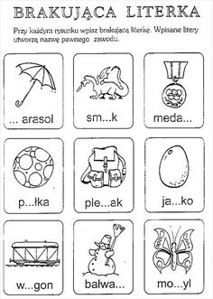

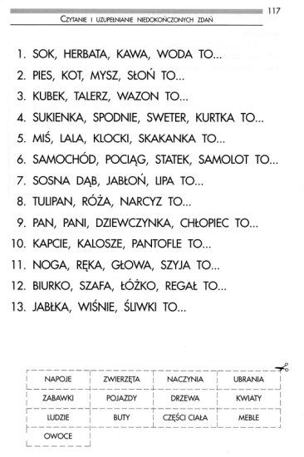

Zachęcamy także do utrwalania znajomości „wiersz miesiąca”:
R. Pisarski „ Zielone serce”

Na skwerku rosło drzewo
Szeroko, rozłożyście,
Srebrzysta miało korę,
Zielono-srebrne liście.
Słuchali chętnie ludzie
Przechodząc obok drzewa,
Jak wietrzyk wśród gałązek
Wesoło piosenki śpiewa.
Lecz przyszedł mały urwis,
Ukradkiem wyjął nożyk,
Bo napis chciał wyskrobać
W srebrzystej, cienkiej korze.
Wycinał powolutku,
Literka po literce,
Nie wiedział,
Że pod korą
Zielone płacze serce…”

Przykład informacji zwrotnej do nauczyciela

Przykłady informacji zwrotnej:
Imię i nazwisko dziecka: .............................................................
Data: 2.06.2020 (wtorek )
Proszę wpisać TAK lub NIE
1. Dziecko rozpoznawało emocje, potrafiło o nich opowiedzieć
2 Dziecko wykonało rysunek nt. „ Co mnie cieszy”…..……..
3.Dziecko utrwalało znajomość piosenki „ Lody poziomkowe”………
4. Dziecko wykonało zadanie z Karty Pracy, str.59
5.Dziecko wykonało zadania rozwijające umiejętność logicznego myslenia……

W przypadku kart pracy i prac plastycznych najlepiej zrobić zdjęcie i przesłać na adres mailowy.
Pamiętajcie Drodzy Rodzice, że dzieci dopiero się uczą i mają prawo popełniać błędy. ;-), ich prace nie muszą być „jak z obrazka”
Informację zwrotną przesyłajcie proszę na e-mail grupowy: calineczka2020zostanwdomu@gmail.com

Jeśli nie macie takiej możliwości to można skorzystać z Messenger: Aneta Roga lub Bernadeta Niełacna
Informację zwrotną można przesyłać raz w tygodniu, ale musi ona zawierać opis każdego dnia. To Państwo decydujecie , czy wysyłacie informację codziennie czy raz w tygodniu (zbiorową).

